CYBA D1-D3 C1-C3
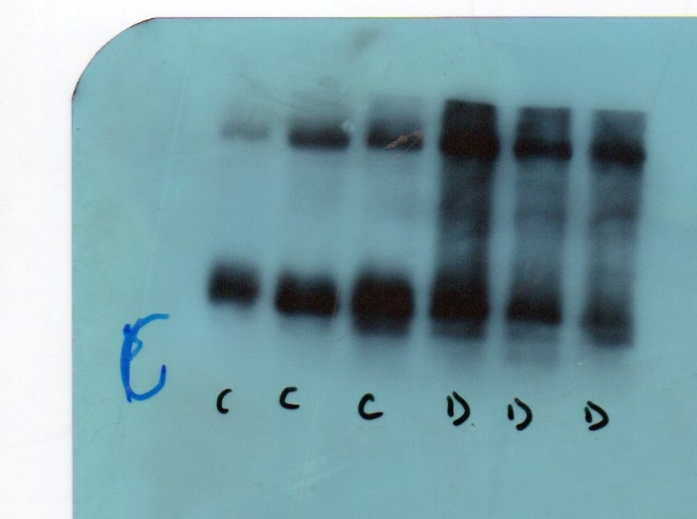
CYBA D4-D6 C4-C6
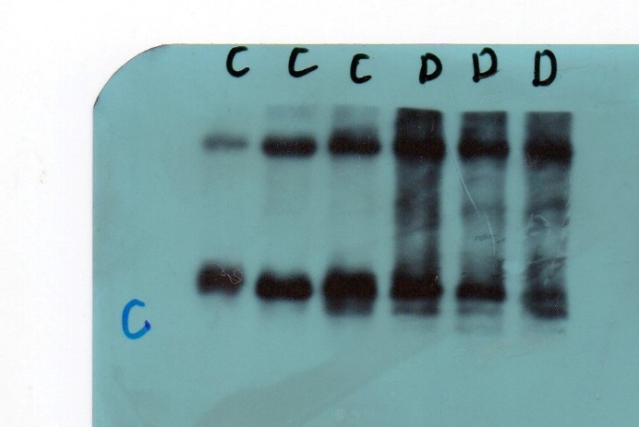
CYBA D7-D9 C7-C9
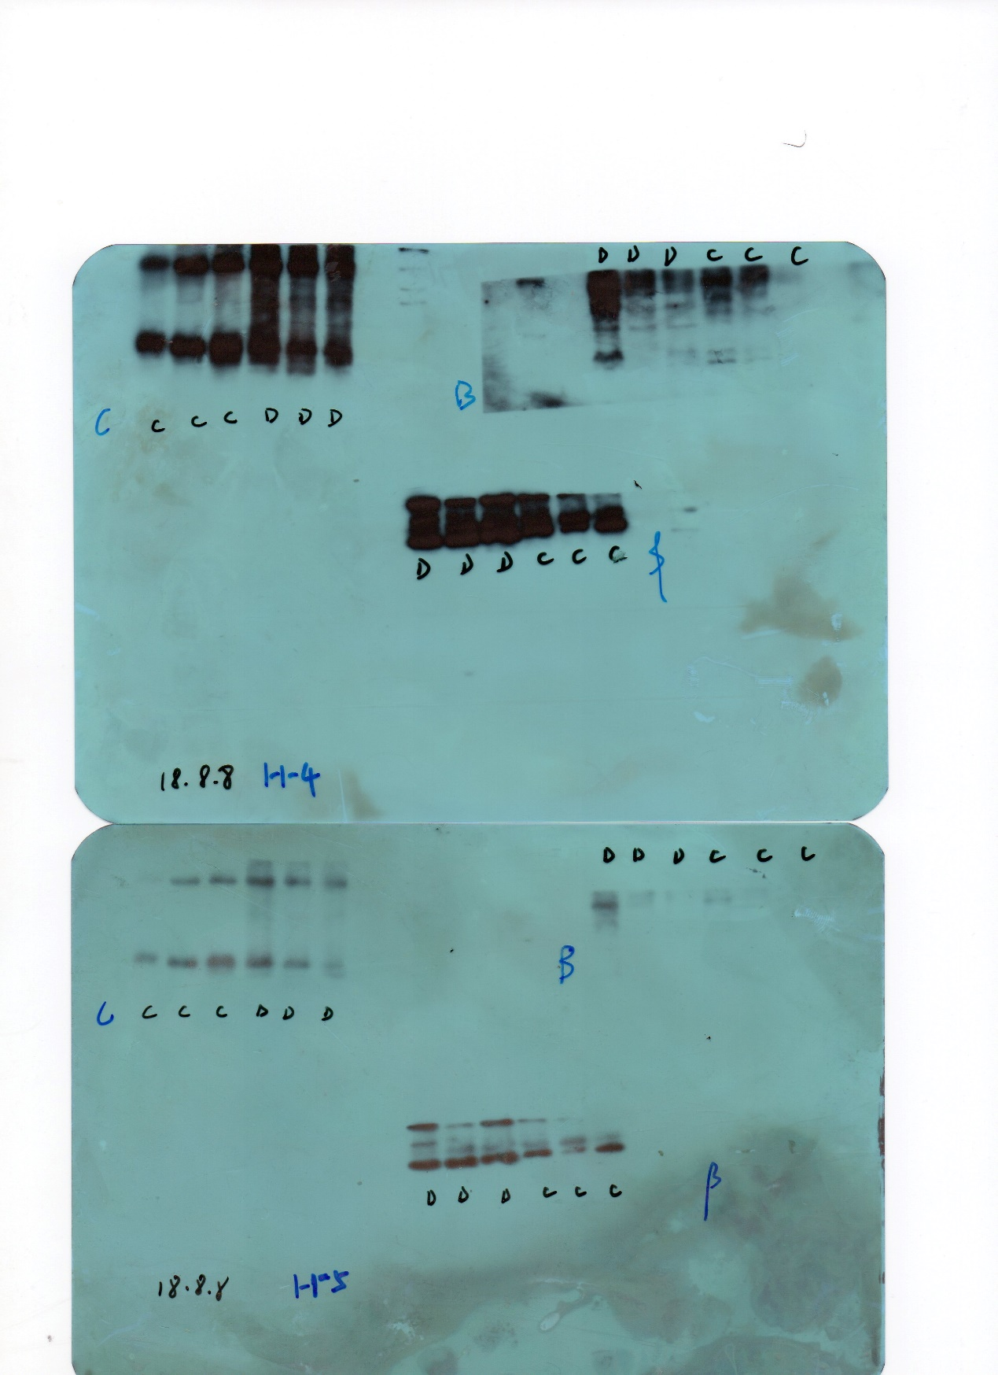
CYBA D10-D12 C10-C12
CYBA D13-D15 C13-C15
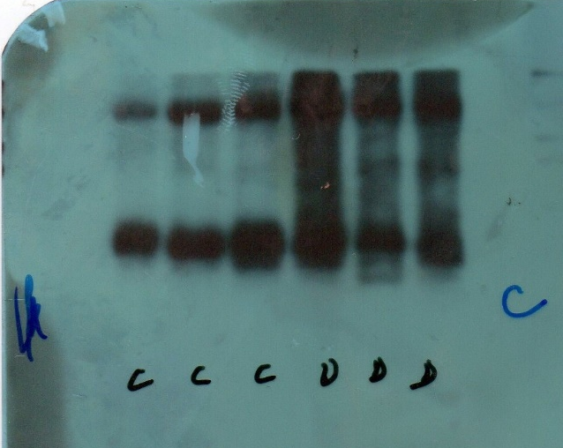
CYBA D16-D18 C16-C18
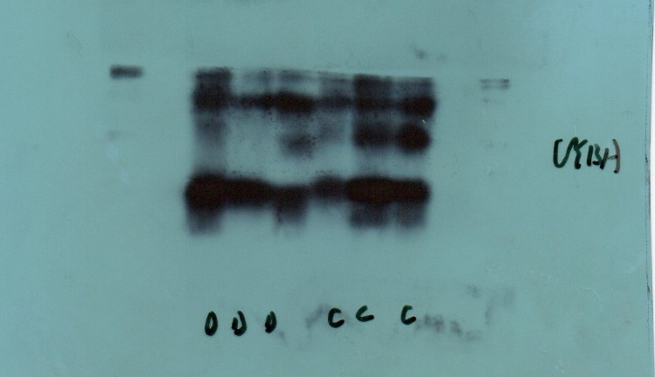
CYBA D19-D21 C19-C21
